Με ευκαιρία την δεύτερη ανάρτηση του θέματος έχω να κάνω μερικές παρατηρήσεις:
1. Όσον αφορά τον ορισμό. Ο ορισμός του βιβλίου έτσι όπως είναι δοσμένος παρουσιάζει τη συνέπεια ως αιτία. Μπορεί να δοθεί και κατ' αυτό τον τρόπο, αλλά διαφορετικά. Όσον αφορά τον ορισμό του Διονύση οι τελευταίες λέξεις αφήνουν κάποια ερωτηματικά. Για παράδειγμα με βάση τον ορισμό η κίνηση της σφαίρας του σχήματος 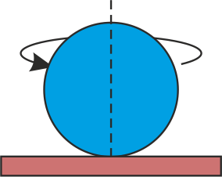θα μπορούσε να θεωρηθεί κύλιση. Το ίδιο και η κίνηση του σώματος Α στο επόμενο σχήμα (αν πάρουμε υπόψη και το παράδειγμα 2 του Διονύση)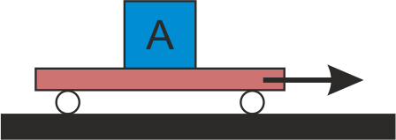
Αν θέλουμε να χρησιμοποιήσουμε τον ορισμό αυτό εγώ θα έγραφα "... σημείων επαφής Α-Α΄ του τροχού και του δαπέδου, ως προς το οποίο ΟΛΑ τα άλλα σημεία έχουν ταχύτητα διάφορη του μηδενός"
2. Νομίζω ότι χρειάζεται να διευκρινίζεται στους μαθητές, ότι ένα σώμα μπορεί να κυλίεται και σε τραχύ και σε λείο οριζόντιο επίπεδο (δεν μπορεί σε κεκλιμένο λείο), ΑΛΛΑ ένα ακίνητο σώμα μπορεί να αρχίσει να κυλίεται σε τραχύ επίπεδο, ενώ μόνο υπό πολύ αυστηρές προϋποθέσεις (παράδειγμα 6) μπορεί να αρχίσει να κυλίεται σε λείο.
3. Το μόνιμο πρόβλημα των πρωτοετών φοιτητών ήταν ότι δεν μπορούσαν να κατανοήσουν, επειδή δεν τους είχε εξηγηθεί στο Λύκειο, ότι κατά την ελεύθερη (χωρίς την επίδραση εξωτερικών δυνάμεων) κύλιση σε οριζόντιο επίπεδο ΔΕΝ υπάρχουν τριβές και έτσι σε κάθε περίπτωση το σώμα θα πρέπει να κυλίεται άπειρο χρόνο και για άπειρο διάστημα.
4. Τέλος σε σχέση με το προηγούμενο μήπως θα έπρεπε να αναφέρετε ότι τελικά σε κάθε κύλιση το σώμα σταματάει, διότι υπάρχει και μια άλλη δύναμη τριβής, η τριβή κύλισης, την οποία δεν εξετάζουμε σε αυτό το επίπεδο και τη θεωρούμε πάντα αμελητέα.
Αυτά ήθελα να τονίσω και να σας υποσχεθώ ότι θα προσπαθήσω κάποια στιγμή να σας δώσω έναν άλλο ορισμό της κύλισης.

